全國重要抗戰紀念設施、遺址一覽

閱讀「全國重要抗戰紀念設施、遺址一覽」展板上的資料，並完成以下各題。
一、填圖：參考展板資料，在橫線上填寫所代表的英文字母。

A. 衡陽保衞戰 | B. 「九一八事變」 | C. 黑龍江哈爾濱
D. 南京大屠殺 | E. 舊鯉魚門炮台 | F. 芷江受降
G. 中國遠征軍 | H. 盧溝橋

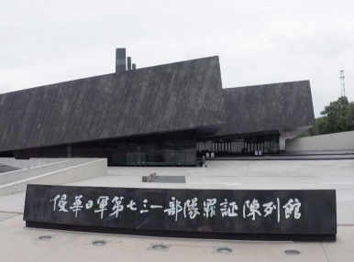
1.
侵華日軍第七三一部隊罪證陳列館
位於_____，展示侵華日軍第七三一部隊犯下細菌戰和人體實驗的滔天罪行。

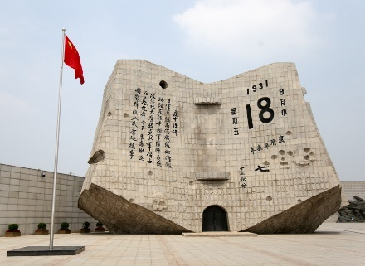
2.
「九 ‧ 一八」歷史博物館
全面反映_____歷史，建有標誌性建築——殘曆碑。

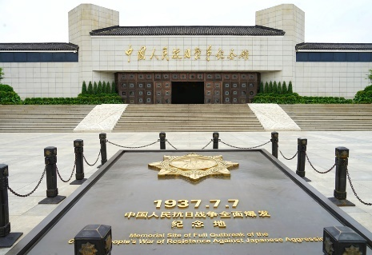
中國人民抗日戰爭紀念館
位於_____東面，全面反映中國人民抗日戰爭歷史。
3.

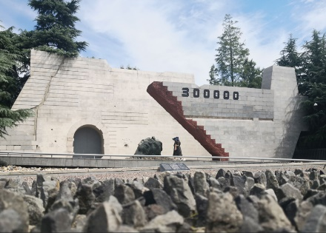
4.
侵華日軍_____遇難同胞紀念館
通過大量文物、史料、照片，見證南京大屠殺的悲慘歷史。

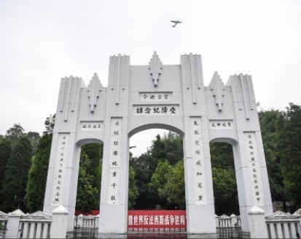
5.
中國人民抗日戰爭勝利_____舊址和紀念館
中國在此接受日本請降，標誌着中國抗日戰爭的勝利。

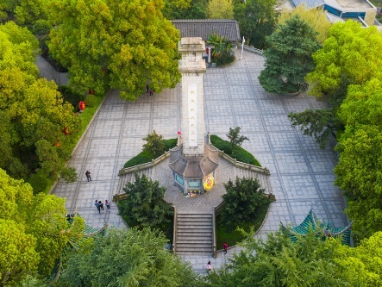
6.
衡陽抗戰紀念城
為紀念在_____中犧牲的將士而建，現存紀念碑、紀念堂、抗戰牌坊等紀念設施。

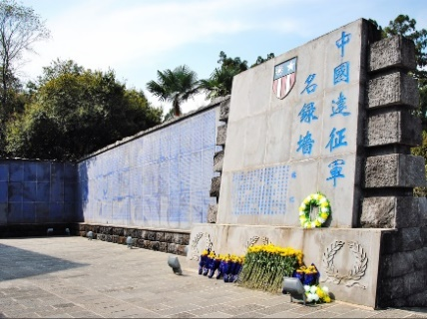
7.
騰衝國殤墓園、騰衝滇西抗戰紀念館
紀念收復騰衝的_____陣亡將士而建，並展出滇西抗戰的相關藏品文物。

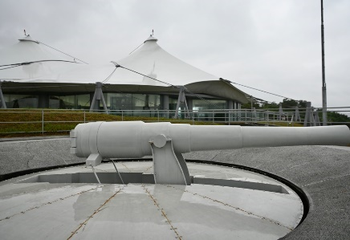
8.
香港抗戰及海防博物館
由_____改建而成，重點介紹抗戰歷史及香港的海防和軍事變遷。軍事變遷。

